T.C.
SEYHAN KAYMAKAMLIĞI
MANAS ÖZEL EĞİTİM ANAOKULU

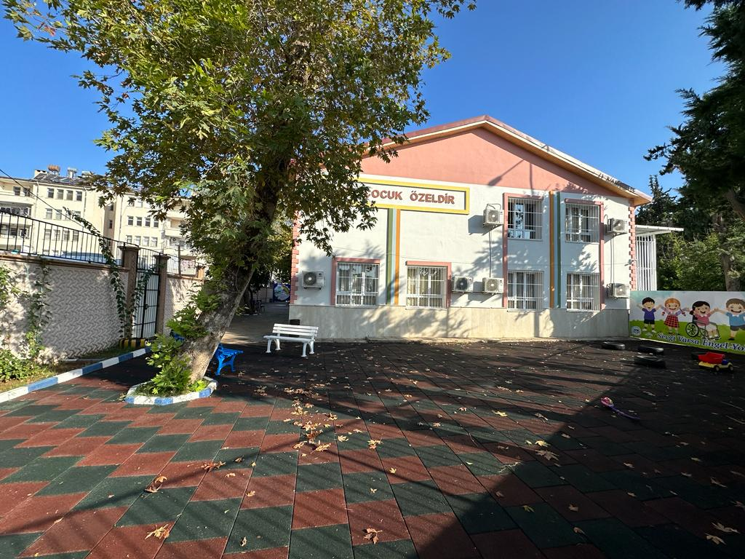

2024–2028
STRATEJİK PLANI

Adana 2023
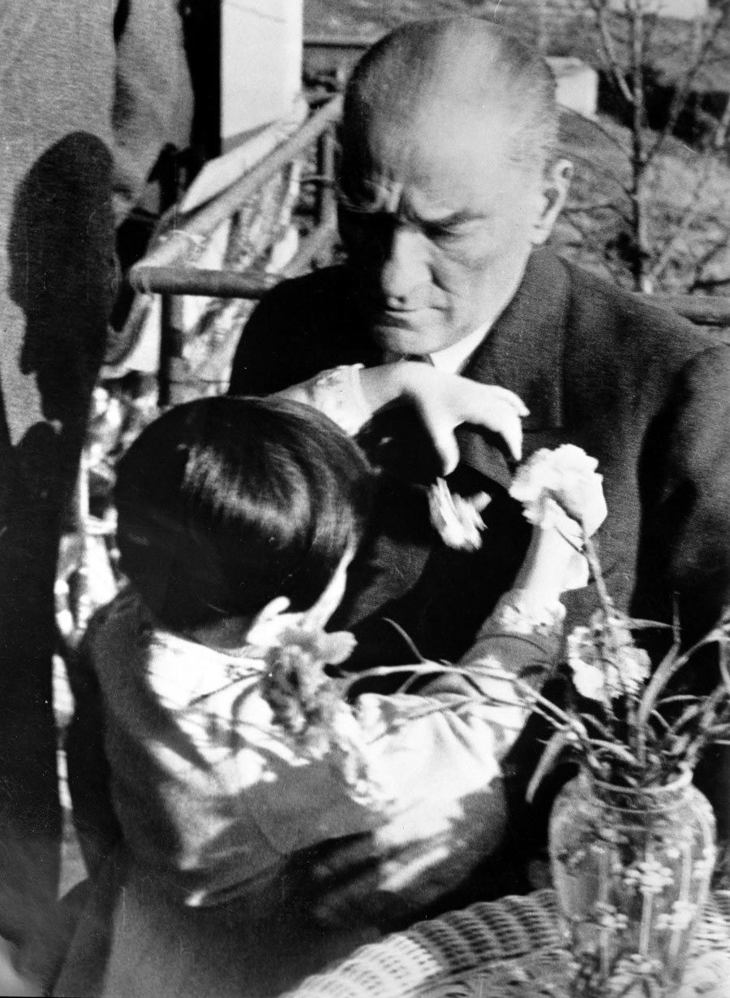

“Eğitim çocuğu sevmekle başlar”

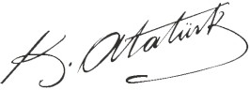

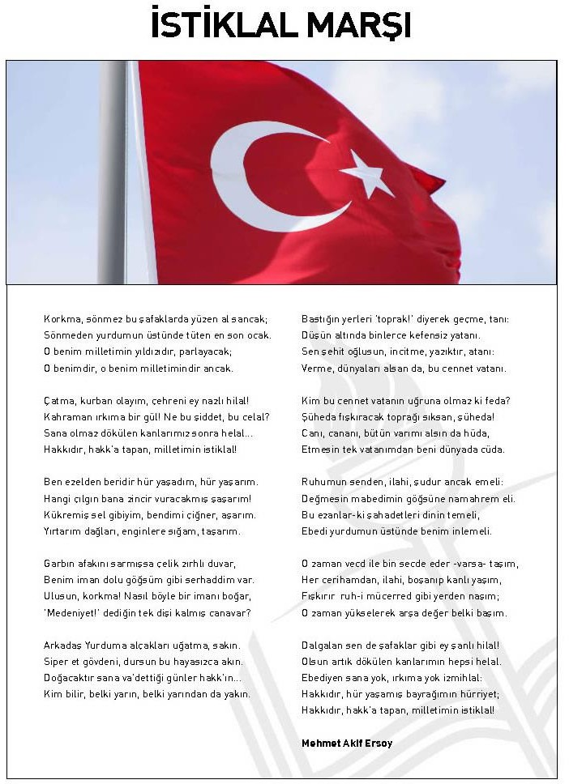

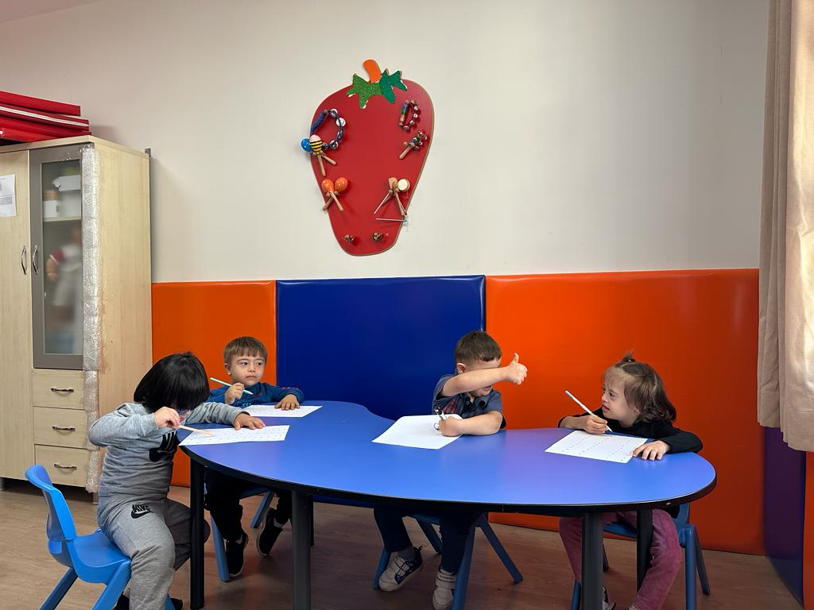
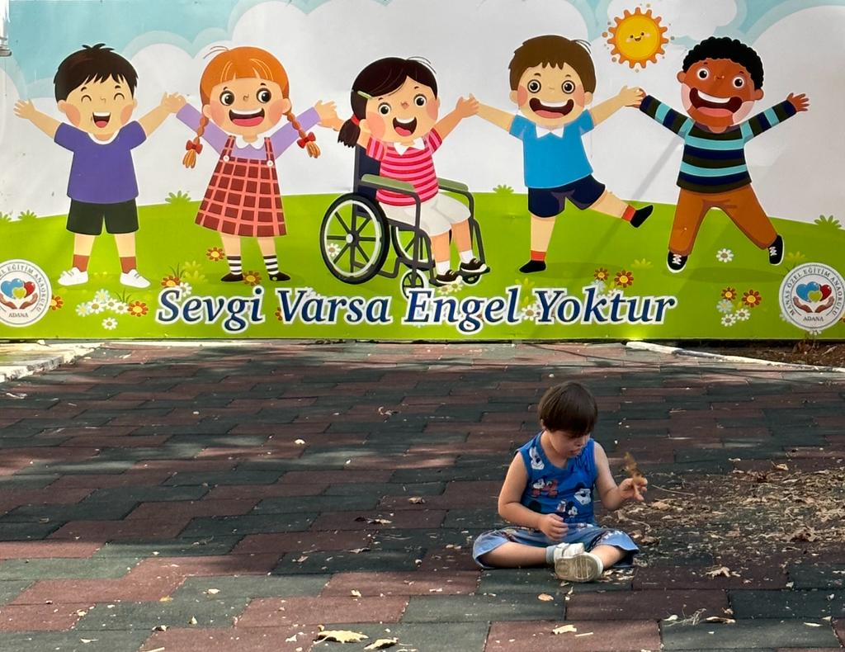
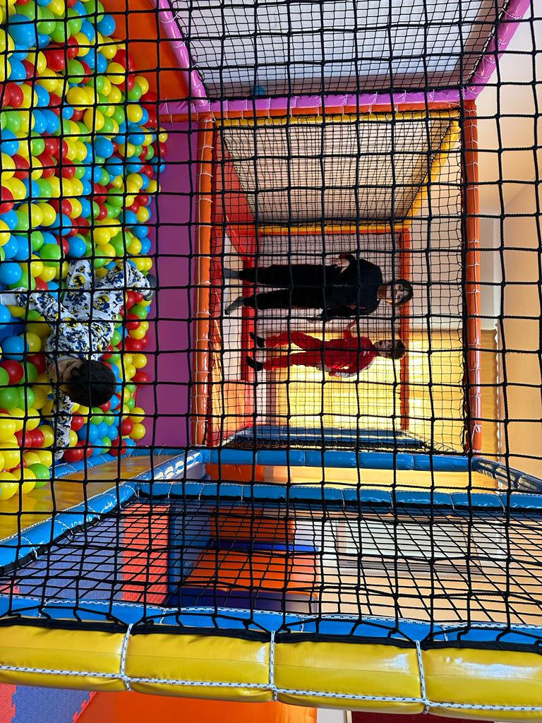

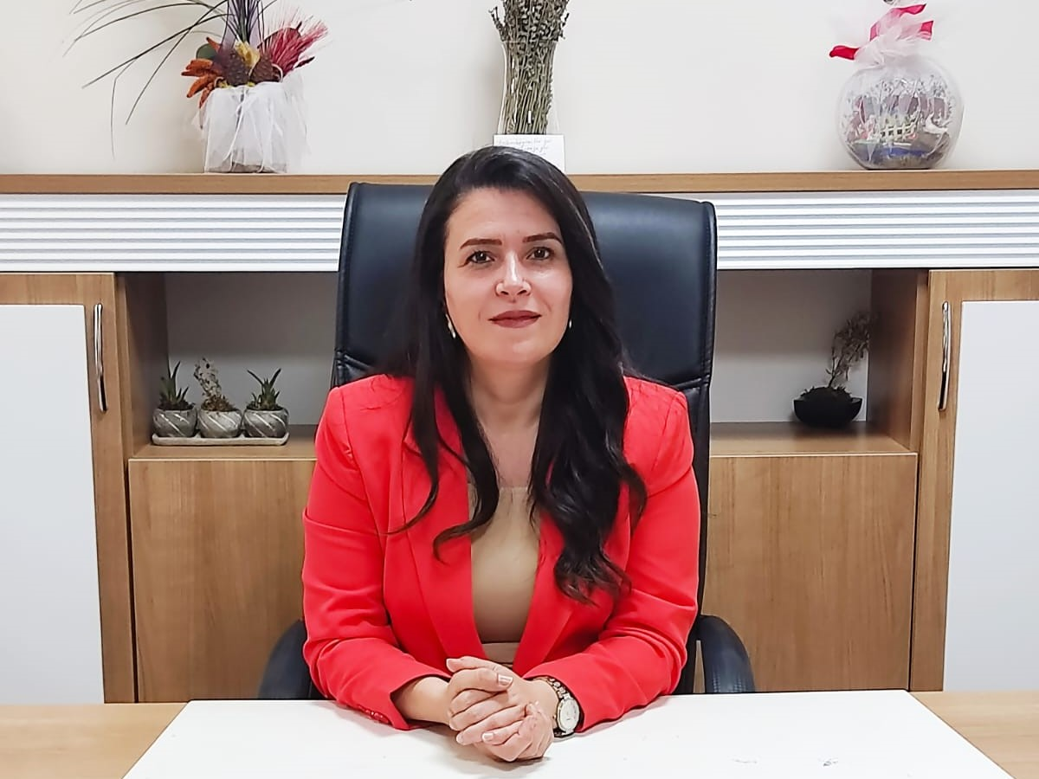

Sunuş

Küresel dünyada yaşanan hızlı değişimleri öncü ve örnek bir eğitim kurumu olarak takip edebilmenin yolu kuşkusuz ancak sürekli gelişim ve değişimle mümkün olabilmektedir. Bir kurum olarak bu değişimleri her bir öğrencimizin özel bir dünya olduğunu da göz önünde bulundurarak, onların kendilerini geliştirmelerini sağlayacak, belirlenen bütün gelişim alanlarında en üst düzeyde performans göstermelerini sağlamak en tabi görevimizdir.
Eğitimde kalite ve verimliliği artırmak, çağın getirdiği değişim ve gelişimleri doğru algılayıp içselleştirmek, büyümeyi hızlı ve sağlıklı bir süreç içerisinde gerçekleştirmek, belirlenen hedeflere ulaşabilmek; ancak doğru yapılmış bir stratejik plan ve bu planın etkin bir şekilde uygulanması ile mümkündür.
Bu ilkeler temelinde, Avrupa Topluluğu başta olmak üzere, gelişmiş ülkelerin ölçütleri ve öğrencilerimizin gereksinimleri de dikkate alınarak yapılacak çalışmalarımızda; iç değişkenlerimizi sürekli geliştirerek, kazanılmış olan stratejik düşünme ve davranma özelliği ile sonuçlara ve performansa odaklanma sağlanacaktır.
Sonuç olarak gayemiz var olan alt yapımız, değerlerimiz, kurum kültürümüz, alanında yetkin kadromuz, eğitim programlarımız, donanımımız, sosyal ve kültürel etkinliklerimizle 21.yüzyıla yakışır bir düzeye ulaşmaktır.

Neslihan YAVUZ
Okul Müdürü

İÇİNDEKİLER
SUNUŞ | 3
İÇİNDEKİLER | 4
GİRİŞ | 7
STRATEJİK PLAN | 8
KURUM KİMLİK BİLGİSİ | 9
1. BÖLÜM: STRATEJİK PLAN HAZIRLIK SÜRECİ | 10
1.1. STRATEJİK PLANIN AMACI | 10
1.2. STRATEJİK PLANIN KAPSAMI | 10
1.3. STRATEJİK PLANIN YASAL DAYANAKLARI VE REFERANS KAYNAKLAR | 10
1.4. STRATEJİK PLAN ÜST KURULU VE STRATEJİK PLAN EKİBİ | 11
1.5. STRATEJİK PLANLAMA SÜRECİNDE YAPILAN ÇALIŞMALAR | 11
1.6. STRATEJİK PLAN HAZIRLAMA TAKVİMİ | 17
2. BÖLÜM: DURUM ANALİZİ | 18
2.1. BAŞKENT ÜNİVERSİTESİ ÖZEL AYŞEABLA OKULLARININ TARİHSEL GELİŞİMİ | 18
2.2. MEVZUAT ANALİZİ | 19
2.3. PAYDAŞ ANALİZİ | 20
2.4. KURUM İÇİ ANALİZ | 23
2.5 OKULUN MEVCUT DURUMU: TEMEL İSTATİSTİKLER | 23
2.5.1. Çalışan Bilgileri | 23

2.5.2 Okulumuz Bina ve Alanları | 24
2.5.3 Sınıf ve Öğrenci bilgileri | 24
2.5.4 Okul/Kurumun Teknolojik Altyapısı: | 25
2.6. 2018/2019 MEMNUNİYET ANKETİ SONUÇLARI | 26
2.7. ÇEVRE ANALİZİ | 27
2.8. GZFT ANALİZİ | 28
2.9. SORUN ALANLARI | 31
3. BÖLÜM: MİSYON, VİZYON VE TEMEL DEĞERLER | 32
3.1. VİZYONUMUZ: | 32
3.2. MİSYONUMUZ: | 32
3.3. DEĞERLERİMİZ | 32
4. BÖLÜM: AMAÇ, HEDEF ve EYLEMLER | 34
TEMA I: EĞİTİM VE ÖĞRETİME ERİŞİM | 36
TEMA II: EĞİTİM VE ÖĞRETİMDE KALİTENİN ARTIRILMASI | 39
TEMA III: KURUMSAL KAPASİTE | 42
5. BÖLÜM: İZLEME VE DEĞERLENDİRME | 46
5.1. RAPORLAMA | 46

GİRİŞ

Manas Özel Eğitim Anaokulu; Milli Eğitim Temel Kanununda belirlenen ilke ve amaçlar, kalkınma planları, müfredat programları, ilgili mevzuat ve benimsediği temel ilkeler çerçevesinde planlamak, var olma nedenini tanımlayarak geleceğe yönelik vizyonunu oluşturmak, yürüttüğü etkinliklerin stratejik amaçlarını, ölçülebilir hedeflerini saptamak, önceden belirlenmiş göstergeler doğrultusunda performanslarını ölçmek ve bu sürecin izleme ve değerlendirmesini yaparak katılımcı bir yönetim anlayışıyla stratejik planlama yapmıştır.
Okulumuzun 2024-2028 yılları arasında yürüteceği etkinlikleri kapsayan söz konusu planlama sürecine, tüm yönetici ve çalışanların katılım ve katkısı sağlanmaya çalışılmıştır. Okulumuzun Stratejik Planı; mevcut durum analizi, misyon ve vizyon oluşturulması, stratejik amaçlar, bu amaçlara yönelik ölçülebilir hedefler, hedeflerin gerçekleştirilmesine yönelik etkinlik ve projeler, bütçeleme, etkinlikleri izleme-değerlendirme ve önceden belirlenen kriterler doğrultusunda performans ölçüm süreçlerini kapsamaktadır.
Bilgi çağının gerektirdiği yeniliklere açık, gelişmiş eğitim metotlarını ve tekniklerini kullanan, çağdaş uygarlık düzeyinde bireyler yetiştiren Kurumumuz, Atatürk ilke ve inkılâpları doğrultusunda eğitim vermeye inançla devam etmektedir. Okulumuz Stratejik Planında belirtilen amaç ve hedeflere ulaşmamızın, Okulumuzun gelişme ve kurumsallaşma süreçlerine önemli katkılar sağlayacağına inanmaktayız. Bu amaçla Stratejik Planda belirlenen hedeflerimizi ne ölçüde gerçekleştirdiğimiz, plan dönemi içindeki her yılsonunda gözden geçirilerek gereken güncellemeler yapılacaktır.
Planın hazırlanmasında emeği geçen ekibimize; tüm öğretmen, çalışan, öğrenci ve velilerimize teşekkür ederim.

Neslihan YAVUZ
Okul Müdürü

STRATEJİK PLAN

Stratejik planlamaya tarihsel süreç içinde bakıldığında; 1965’li yıllarda örgütlerde kısmi planlamadan toplu planlamaya geçilmesi, 1970’li yıllarda geleceği tahmin etme, hedeflere ulaşmadaki zorluklar, ulaşılacak hedefleri belirleme yerine izlenecek yolu belirleme ve yön çizmenin önemli olduğu görülmektedir. 1980’lere kadar süren bu süreç; strateji sonuçlarının çevresel değişimler çerçevesinde değerlendirilmesi ve bu değerlendirmelerden alınan geribildirimlerle örgütün kendisini yeniden biçimlendirmesi gereğini ortaya çıkarmıştır.
Stratejik Planlama, bir kurumda görev alan her kademedeki kişinin katılımını ve kurum yöneticisinin tam desteğini içeren sonuç almaya yönelik çabaların bütününü teşkil eder. Bu anlamda stratejik planlama; paydaşların ihtiyaç ve beklentileri, kurumun misyonu çerçevesinde, gelecekteki vizyonuna ulaşmak için amaçlar, hedefler ve bunlara ulaşmasını sağlayacak etkinlik ve projeler belirlemesini gerektiren; bütçenin, kurum önceliklerindeki amaç ve hedeflere göre harcanmasına rehberlik edip yol gösteren eylem planları, etkinlik ve projeler, performans göstergeleri ile sürekli bir izleme ve değerlendirme sağlayan; aynı zamanda, sürekli iyileştirme ve geliştirmeyi amaçlayan bir süreçtir. Bir stratejik plan aşağıda yer alan beş temel soruya verilen yanıtların yer aldığı bir rehber niteliği taşır:
- Şu anda neredeyiz?
- Nerede olmayı arzu ediyoruz?
- Olmak istediğimiz yere nasıl ulaşabiliriz?
- Gelişmemizi nasıl ölçebiliriz?
- Gelişmemize yönelik yol haritamızı nasıl saptayabiliriz, geliştirebilir ve denetleyebiliriz?
Bu sorulara verilecek yanıtlar ve stratejik planın diğer unsurları, stratejik planlama belgesinin içeriğini oluşturur.
Kurumların, kurumsal öngörüyle hareket ederek, bugün sahip oldukları kaynakları gelecekte ortaya çıkabilecek durumlara göre yönlendirmeleri açısından, stratejik yönetimin ilk aşaması olan stratejik planlamayı yapmaları kaçınılmazdır.

Manas Özel Eğitim Anaokulu
Stratejik Planlama Ekibi

KURUM KİMLİK BİLGİSİ
Kurum Adı | Manas Özel Eğitim Anaokulu
Kurum Statüsü | □ Kamu |  | □ Özel
Kurumda Çalışan Personel Sayısı | Yönetici | : |  | Anaokulu
 |  |  |  | 2
 | Öğretmen | : |  | 17
 | Memur/Güvenlik : |  |  | -
 | Hizmetli | : |  | 1
Öğrenci Sayısı | 40
Öğretim Şekli | □ Normal |  |  | □ İkili
KURUM İLETİŞİM BİLGİLERİ
Kurum Telefonu / Fax | Tel. : 0 322 458 00 02  Faks : -
Kurum Web Adresi | https://manasozelegitimanaokulu.meb.k12.tr
Kurum Adresi | Ziyapaşa Mah. 67019 Sk. No: 2 Seyhan / ADANA
Kurum Müdürü | Neslihan YAVUZ

BÖLÜM-I

STRATEJİK PLAN HAZIRLIK SÜRECİ

2024-2028 dönemi stratejik plan hazırlanması süreci stratejik plan ekibinin kurulması ile başlamıştır. Ekip tarafından oluşturulan çalışma takvimi kapsamında ilk aşamada durum analizi çalışmaları yapılmış ve durum analizi aşamasında paydaşlarımızın plan sürecine aktif katılımını sağlamak üzere paydaş anketi, toplantı ve görüşmeler yapılmıştır.
Durum analizinin ardından geleceğe yönelim bölümüne geçilerek okulumuzun amaç, hedef, gösterge ve eylemleri belirlenmiştir. Çalışmaları yürüten ekip ve kurul bilgileri altta verilmiştir.

STRATEJİK PLANIN AMACI

Bu stratejik plan dokümanı, okulumuzun güçlü ve zayıf yönleri ile dış çevredeki fırsat ve tehditler göz önünde bulundurularak, eğitim alanında ortaya konan kalite standartlarına ulaşmak üzere yeni stratejiler geliştirmeyi ve bu stratejileri temel alan etkinlik ve hedeflerin belirlenmesini amaçlamaktadır.

STRATEJİK PLANIN KAPSAMI

Bu stratejik plan, Manas Özel Eğitim Anaokulu 2024–2028 yılları stratejik amaçlarını, hedeflerini ve performans göstergelerini kapsamaktadır.

STRATEJİK PLANIN YASAL DAYANAKLARI ve REFERANS KAYNAKLAR
Stratejik plan, başta Anayasa olmak üzere plan ile ilgili aşağıdaki tabloda bulunan mevcut yasal dayanaklara ve referans kaynaklara göre hazırlanmıştır.

Tablo1: YASAL DAYANAKLAR ve REFERANS KAYNAKLAR
Sıra | Referans Kaynağının Adı
1 | Anayasanın 166. maddesi
2 | 1739 Sayılı Milli Eğitim Temel Kanunu
3 | Stratejik Planlamaya İlişkin Usul ve Esaslar Hakkında Yönetmelik
4 | Milli Eğitim Bakanlığı 2019-2023 Stratejik Plan Hazırlık Programı
5 | 2023 Eğitim Vizyonu
6 | Milli Eğitim Şura Kararları
7 | Milli Eğitim Bakanlığı Strateji Geliştirme Başkanlığının 2018/16 Nolu Genelgesi
8 | Bakanlık faaliyet alanı ile ilgili tüm projeler
9 | Planlamaya ilişkin diğer kanun, KHK ve yönetmelikler

STRATEJİK PLAN ÜST KURULU VE STRATEJİK PLAN EKİBİ (Tablo-2)

STRATEJİK PLAN ÜST KURULU
SIRA  NO | ADI SOYADI | GÖREVİ
1 | Neslihan YAVUZ | Okul Müdürü
2 | Mustafa AYAR | Müdür Yardımcısı
3 | Rıza DEĞİRMENCİ | Psikolojik Danışman
4 | Gaye TUZCU TOPCU | Öğretmen
5 | Kübra İKİZ | Öğretmen
6 |  | Veli

STRATEJİK PLANLAMA EKİBİ
SIRA NO | ADI SOYADI | GÖREVİ
1 | Neslihan YAVUZ | Okul Müdürü
2 | Mustafa AYAR | Müdür Yardımcısı
3 | Rıza DEĞİRMENCİ | Psikolojik Danışman
4 | Gaye TUZCU TOPCU | Öğretmen
5 | Kübra İKİZ | Öğretmen
6 | HASAN YARDIM | Öğretmen
7 |  | Veli

  - STRATEJİK PLANLAMA SÜRECİNDE YAPILAN ÇALIŞMALAR

Manas Özel Eğitim Anaokulu Stratejik Planının hazırlanmasında aşağıdaki aşamalar izlenmiştir:

  - Stratejik planlama sürecini başlatma: Hazırlık Programı, Stratejik Plan Üst Kurulu, Stratejik Planlama Ekibinin oluşturulması,
  - Kurumsal yükümlükleri tanımlama: Mevzuat analizi, yasal yükümlülüklerin incelenmesi,
  - Kurumsal vizyon, misyon ve temel değerleri açığa çıkarma: Yöneticiler ve sosyal paydaşlar tarafından kurumsal kimliğin tanımlanması,
  - Kurumun dışsal ve içsel çevresini değerlendirme: Kurumun paydaşlarının belirlenmesi, görüşlerinin alınması, GZFT analizinin yapılması,
  - Eğitim sisteminin stratejik alanlarının belirlenmesi: Hizmetlerin “Tema” başlıkları altında gruplandırılması,
  - Stratejik planın oluşturulması: Manas Özel Eğitim Anaokulu Stratejik Planlama Ekibi tarafından planın hazırlanması,
  - Stratejik Planı inceleme ve benimseme: Planın her aşamasında paydaşların görüşlerinin alınması,
  - Etkili bir vizyon geliştirme/oluşturma: Oluşturulan vizyon, misyon ve temel değerlerin gözden geçirilerek revize edilmesi,
  - Etkili uygulama süreci: Performans programları hazırlanması,
  - İzleme ve değerlendirme: Faaliyet raporları, izleme değerlendirme raporları, gerektiği durumda stratejik planın güncellenmesi.

1.6. HAZIRLIK PROGRAMI

- Stratejik Plan Hazırlama Programı, Manas Özel Eğitim Anaokulu müdürlüğü Stratejik Plan Modeli, SP iş akış şeması ve iş takvimine uygun olarak tamamlanmıştır.
- Öz değerlendirme ve çevre değerlendirmeyi esas alan bir stratejik yaklaşım benimsenmiştir.
- Stratejik Planlama Sürecinin en belirgin özelliği; kurumsal misyon ve vizyona dayalı bir süreç olmasıdır. Sürecin temel unsurlarından birisi de (G) güçlü ve (Z) zayıf yönler ile (F) fırsat ve (T) tehditlerin yani kurumsal değerlendirme olan öz değerlendirme ve çevre değerlendirmesine dayanmasıdır.
- Kurumsal değerlendirme çalışmalarında, öz değerlendirme çalışmaları ile kurumun mevcut durumunu, çevre değerlendirme çalışmaları ile kurumu etkileyen dış faktörlerin tespiti ve bunları dikkate alarak kendine özgü stratejiler ve hedefler belirlemesi esastır.
- Kurumun hedefleri doğrultusunda belirlenmiş olan birim ve alt birim hedefleri ile faaliyetler/projelerin tüm aşamalarda hazırlanacak olan “Uygulama Planları” ile ilgili birimlerde çalışan bireylerin hedeflerine dönüştürülerek, hedeflerin gerçekleştirilmesi, izlenmesi yani hedeflere hangi oranda ulaşıldığını gösteren “Performans Göstergelerinin” belirlenmesi ve bunların periyodik olarak izlenerek iyileştirilmesi sağlanacaktır. Her eylem planında ilgili hedefin gerçekleştirilmesine yönelik olan faaliyetlerin neler olduğu, kimin sorumluluğunda faaliyetlerin gerçekleştirileceği ve her faaliyetin başlama ve bitiş zamanları açık olarak belirtilmişti

BÖLÜM-II

DURUM ANALİZİ

2024-2028 dönemi stratejik plan hazırlanması süreci Stratejik Plan Ekibinin oluşturulması ile başlamıştır. Ekip tarafından oluşturulan çalışma takvimi kapsamında ilk aşamada durum analizi çalışmaları yapılmış ve durum analizi aşamasında paydaşlarımızın plan sürecine aktif katılımını sağlamak üzere paydaş anketi, toplantı ve görüşmeler yapılmıştır.
Durum analizinin ardından geleceğe yönelim bölümüne geçilerek okulumuzun amaç, hedef, gösterge ve eylemleri belirlenmiştir.

Manas Özel Eğitim Anaokulu Tarihsel Gelişimi

Okulumuz 2020-2021 eğitim öğretim yılında hizmet vermeye başlamıştır. Okulumuz iki katlı bir bina olup, 8 derslikten oluşmaktadır. Okulumuzda otizm spektrum bozukluğu ve zihinsel yetersizliği tanısı alan, 37-78 ay döneminde bulunan çocukların; bilişsel, dil/ iletişim, motor, sosyal-duygusal ve öz bakım becerilerinin gelişimini desteklemek amacıyla eğitim verilmektedir .

MEVZUAT ANALİZİ (Tablo 3)

YASAL YÜKÜMLÜLÜK  (GÖREVLER) | DAYANAK(KANUN, YÖNETMELİK, GENELGE, YÖNERGE)
Atama | 657 Sayılı Devlet Memurları Kanunu
 | Milli Eğitim Bakanlığına Bağlı Okul ve Kurumların Yönetici ve Öğretmenlerinin Norm Kadrolarına İlişkin Yönetmelik
 | Milli Eğitim Bakanlığı Eğitim Kurumları Yöneticilerinin Atama ve Yer Değiştirmelerine İlişkin Yönetmelik
 | Milli Eğitim Bakanlığı Öğretmenlerinin Atama ve Yer Değiştirme Yönetmeliği
Ödül, Disiplin | Devlet Memurları Kanunu
 | 6528 Sayılı Milli Eğitim Temel Kanunu İle Bazı Kanun ve Kanun Hükmünde Kararnamelerde Değişiklik Yapılmasına Dair Kanun
 | Milli Eğitim Bakanlığı Personeline Başarı, Üstün Başarı ve Ödül Verilmesine Dair Yönerge
 | Milli Eğitim Bakanlığı Disiplin Amirleri Yönetmeliği
Okul Yönetimi | 1739 Sayılı Milli Eğitim Temel Kanunu
 | Milli Eğitim Bakanlığı İlköğretim Kurumları Yönetmeliği
 | Milli Eğitim Bakanlığı Okul Aile Birliği Yönetmeliği
 | Milli Eğitim Bakanlığı Eğitim Bölgeleri ve Eğitim Kurulları Yönergesi
 | MEB Yönetici ve Öğretmenlerin Ders ve Ek Ders Saatlerine İlişkin Karar
 | Taşınır Mal Yönetmeliği
Eğitim-Öğretim | Anayasa
 | 1739 Sayılı Milli Eğitim Temel Kanunu
 | 222 Sayılı İlköğretim ve Eğitim Kanunu
 | 6287 Sayılı İlköğretim ve Eğitim Kanunu ile Bazı Kanunlarda Değişiklik Yapılmasına Dair Kanun
 | Milli Eğitim Bakanlığı İlköğretim Kurumları Yönetmeliği
 | Milli Eğitim Bakanlığı Eğitim Öğretim Çalışmalarının Planlı Yürütülmesine İlişkin Yönerge
 | Milli Eğitim Bakanlığı Öğrenci Yetiştirme Kursları Yönergesi
 | Milli Eğitim Bakanlığı Ders Kitapları ve Eğitim Araçları Yönetmeliği
 | Milli Eğitim Bakanlığı Öğrencilerin Ders Dışı Eğitim ve Öğretim Faaliyetleri Hakkında Yönetmelik
Personel İşleri | Milli Eğitim Bakanlığı Personel İzin Yönergesi
 | Devlet Memurları Tedavi ve Cenaze Giderleri Yönetmeliği
 | Kamu Kurum ve Kuruluşlarında Çalışan Personelin Kılık Kıyafet Yönetmeliği
 | Memurların Hastalık Raporlarını Verecek Hekim ve Sağlık Kurulları Hakkındaki Yönetmelik
 | Milli Eğitim Bakanlığı Personeli Görevde Yükseltme ve Unvan Değişikliği Yönetmeliği
 | Öğretmenlik Kariyer Basamaklarında Yükseltme Yönetmeliği
Mühür, Yazışma, Arşiv | Resmi Mühür Yönetmeliği
 | Resmi Yazışmalarda Uygulanacak Usul ve Esaslar Hakkındaki Yönetmelik
 | Milli Eğitim Bakanlığı Evrak Yönergesi
 | Milli Eğitim Bakanlığı Arşiv Hizmetleri Yönetmeliği
Rehberlik ve Sosyal Etkinlikler | Milli Eğitim Bakanlığı Rehberlik ve Psikolojik Danışma Hizmetleri Yönet.
 | Okul Spor Kulüpleri Yönetmeliği
 | Milli Eğitim Bakanlığı İlköğretim ve Ortaöğretim Sosyal Etkinlikler Yönetmeliği
Öğrenci İşleri | Milli Eğitim Bakanlığı İlköğretim Kurumları Yönetmeliği
 | Milli Eğitim Bakanlığı Demokrasi Eğitimi ve Okul Meclisleri Yönergesi
 | Okul Servis Araçları Hizmet Yönetmeliği
İsim ve Tanıtım | Milli Eğitim Bakanlığı Kurum Tanıtım Yönetmeliği
 | Milli Eğitim Bakanlığına Bağlı Kurumlara Ait Açma, Kapatma ve Ad Verme Yönetmeliği
Sivil Savunma | Sabotajlara Karşı Koruma Yönetmeliği
 | Binaların Yangından Korunması Hakkındaki Yönetmelik
 | Daire ve Müesseseler İçin Sivil Savunma İşleri Kılavuzu

  - PAYDAŞ ANALİZİ Paydaşların Belirlenmesi

Tablo 4: PAYDAŞ LİSTESİ
PAYDAŞ ADI | Neden Paydaş? | İç Paydaş | Dış Paydaş |  |  | Yararlanıcı | Önem Derecesi
 |  |  | Temel Ortak | Stratejik Ortak | Tedarikçi
1. Milli Eğitim Bakanlığı | Eğitimi mevzuatı ile yönlendirme |  | * |  |  |  | 1
2. Temel Eğitim Genel Müdürlüğü | Eğitim, öğretim ve yönetim ile ilgili görev ve hizmetlerin yürütülmesi |  | * |  |  |  | 1
3. Talim Terbiye  Kurulu Başkanlığı | Öğretim programlarının ve ders  kitaplarının sağlanması, ders çizelgeleri ile öğretimi yönlendirme |  | * |  |  |  | 1
4. MEB Eğitim Teknolojileri Genel Müdürlüğü | Merkezi sınavlar ve kayıtlar |  | * |  |  |  | 1
5. İl Milli Eğitim Müdürlüğü | İdari konularda işbirliği ve destek |  | * |  |  |  | 1
6. İlçe Milli Eğitim Müdürlüğü | İdari konularda işbirliği ve destek |  | * |  |  |  | 1
7. Okul Yöneticileri | Yetki ve organizasyon | * |  |  |  | * | 1
8. Ders Öğretmenleri | Eğitim ve öğretimin niteliği | * |  |  |  | * | 1
9. Psikolojik Danışman | Öğrenciye rehberlik | * |  |  |  | * | 1
10. Hizmetli | Yardımcı hizmetleri | * |  |  |  | * | 1
11. Öğrenciler | Hizmetten yararlanan | * |  |  |  | * | 1

12. Okul Aile Birliği | Destek ve girdi sağlayan | * |  |  |  | * | 1
13. Velilerimiz | Girdi sağlayan | * |  | * |  | * | 1
14. Ulaşım şirketi | Öğrencilerin okula ulaşımlarının sağlanması | * |  |  | * |  | 1
15. Seyhan İlçe Kaymakamlığı | Çeşitli faaliyetlere destek sağlama |  | * | * |  |  | 1
16. Çukurova Üniversitesi | Organizasyonlara ve eğitim programlarına destek sağlama, öğretmenlerin eğitilmesi | * |  | * | * |  | 2
17. Anaokulları-Kreşler | Girdi sağlayan |  |  | * | * |  | 2
18. İlköğretim/ Ortaöğretim Kurumları | Mezunlarımızın yeni eğitim kurumu |  |  | * |  |  | 2
19. Ulusal ve yerel basın | Olumlu veya olumsuz yönlendirme |  |  | * |  | * | 2
20. İlçe Sağlık  Müdürlüğü | Sağlık taramaları ve koruyucu sağlık önlemlerinin alınması |  |  | * | * |  | 2
21. Okul bünyesindeki sağlık birimi | Personel ve öğrencilerin sağlık hizmetlerinin sağlanması | * |  |  |  | * | 1
22. Malzeme tedarik kurum ve  kuruluşları | Öğrenci ve okul için gerekli malzemelerin teminini sağlama | * |  |  | * |  | 2
23. Program Geliştirme Birimi | Okulun program geliştirme hizmetlerinin yürütülmesi | * |  |  |  | * | 1
24. Yemek Şirketleri | Beslenme hizmetlerinin sağlanması |  |  |  | * |  | 1
25. Emniyet Teşkilatı | Çevre güvenliğinin sağlanması |  |  | * |  |  | 2
26. Güvenlik birimi | Okul güvenliğinin sağlanması | * |  |  |  | * | 1

*Temel  Ortak | : | Manas Özel Eğitim Anaokulu ile mevzuatla belirlenmiş idari bağı olanlar.
*Stratejik Ortak | : | Manas Özel Eğitim Anaokulu ile zorunlu olmayan, karşılıklı yarara dayalı ilişki içinde olanlar.
*Yararlanıcı | : | Manas Özel Eğitim Anaokulu’nun ürettiği ürün ve hizmetleri alan, kullanan veya bunlardan yararlanan kişi grup ve kurumlar.
*İç Paydaş | : | Manas Özel Eğitim Anaokulu’nun faaliyetlerinden etkilenen veya bu faaliyetleri etkileyen kuruluş içindeki kişi, grup veya kuruluşlar.
*Dış Paydaş | : | Manas Özel Eğitim Anaokulu’nun faaliyetlerinden etkilenen veya bu faaliyetleri etkileyen kuruluş dışındaki kişi, grup veya kuruluşlar.

KURUM İÇİ ANALİZ

    - Örgütsel Yapı (Şekil 1):

OKULUN MEVCUT DURUMU: TEMEL İSTATİSTİKLER

    - Çalışan Bilgileri

Tablo 5: 2024-2028 Yılı Kurumdaki Mevcut Yönetici Sayısı

Sıra No | Görevi | Erkek | Kadın | Toplam
1 | Müdür | - | 1 | 1
2 | Müdür yardımcısı | 1 | - | 1

Tablo 6: 2024-2028 Yılı Kurumdaki Mevcut Öğretmen Sayısı

Sıra No | Branşı | Toplam
1 | Okul Öncesi Öğretmeni | 8
2 | Özel Eğitim Öğretmeni | 8
3 | Psikolojik Danışman | 1

    - Okulumuz Bina ve Alanları

Tablo 7: Okul Yerleşkesine İlişkin Bilgiler

Okul Bölümleri |  | Özel Alanlar | Var | Yok
Okul Kat Sayısı | 2 | Bekleme salonu | 1
Derslik Sayısı | 8 | Revir | 1
Kullanılan Derslik | 8 | Yemekhane | 1
Şube | 8
Bireysel eğitim odası | 1
Oyun Alanı | 1
İdari Odaların Alanı (m2) | 40
Öğretmenler Odası (m2) | 30
Okul Oturum Alanı (m2) | 200
Okul Bahçesi (Açık Alan)(m2) | 100
Okul Kapalı Alan (m2) | 200
Tuvalet Sayısı | 6

    - Sınıf ve Öğrenci bilgileri (Tablo 8)

ŞUBE | ERKEK ÖĞRENCİ | KIZ ÖĞ1RENCİ | SINIF TOPLAMI
A | 4 | 1 | 5
B | 4 | 1 | 4
C | 3 | 2 | 5
D | 3 | 2 | 3
E | 5 | 0 | 5
F | 3 | 2 | 5
G | 4 | 1 | 5
H | 4 | 0 | 3
TOPLAM | 30 | 9 | 39

Okul/Kurumun Teknolojik Altyapısı (Tablo 9)

Araç-Gereçler | 2023/2024
Bilgisayar | 3
Yazıcı | 3
Tarayıcı | 2
Televizyon | 3
Okulun internet sitesi | 1

  - Mevcut Durum Anket Sonuçları

Okulumuzun memnuniyet düzeyini tespit etmek için öğretmen ve veli memnuniyet anketi uygulanmaktadır. Bu bakımdan 2023 – 2024 Eğitim – Öğretim yılı uygulanan anketimizin sonuçları aşağıda yer almaktadır.

Tablo 11: Öğretmen Anketi Sonuçları (Tablo 9)

ÖĞRETMEN MEMNUNİYET ANKETİ
BÖLÜM | MEMNUNİYET YÜZDESİ
ÖĞRETMEN (ANAOKULU) | 70.40

Tablo 12: Veli Anketi Sonuçları (Tablo 10)

VELİ MEMNUNİYET ANKETİ
KADEMELER | MEMNUNİYET YÜZDESİ
ANAOKULU | 74.65

  - ÇEVRE ANALİZİ

PEST- E (Politik, Ekonomik, Sosyo-Kültürel, Teknolojik, Ekolojik, Etik) Analizi (Tablo 11)

Politik ve Yasal Etmenler | Ekonomik Çevre Değişkenleri
- İlçe, il ve bakanlık stratejik planlarının incelenmesi  - Personelin yasal hak ve sorumlulukları  - Ek ders yönetmeliği  - Temel eğitim ve orta öğretim kurumları yönetmeliği | - Özel kurumların verdiği burslar  - Kurumların kalifiye eleman ihtiyacı  - Tasarruf sağlama imkânları  - Mal-Ürün satın alma imkânları  - Okulun bulunduğu çevrenin genel gelir durumu

Sosyal-Kültürel Çevre Değişkenleri | Teknolojik Çevre Değişkenleri
- Ailelerin ve öğrencilerin bilinçlenmeleri  - Kariyer beklentileri  - Sağlık bilinci  - Nüfus artış oranı  - Tüketici eğilimleri | - Eğitim Teknolojilerinin Kullanımı  - İnternet Olanakları  - E-Okul Uygulamaları  - Çalışan ve öğrencilerin teknolojiyi kullanım kapasiteleri

Ekolojik ve Doğal Çevre Değişkenleri | Etik ve Ahlaki Değişkenler
- Çevreye Duyarlılık  - Doğal Kaynakların Korunması  - Doğal Afetler | - Güven Konusundaki Hassasiyet  - Mesleki Etik Kurallar  - Toplumsal Değerler

2.7.2. Üst Politika Belgeleri (Tablo 12)

SIRA NO | REFERANS KAYNAĞININ ADI
1 | 11. Kalkınma Planı
2 | TÜBİTAK Vizyon 2023 Eğitim ve İnsan Kaynakları Sonuç Raporu ve Strateji  Belgesi
3 | 5018 yılı Kamu Mali Yönetimi ve Kontrol Kanunu
4 | Kamu İdarelerinde Stratejik Planlamaya İlişkin Usul ve Esaslar Hakkında  Yönetmelik
5 | Milli Eğitim Bakanlığı 2019-2023 Stratejik Plan Hazırlık Programı
6 | Milli Eğitim Bakanlığı Stratejik Plan Durum Analizi Raporu
7 | 67. Hükümet Programı
8 | 67. Hükümet Eylem Planı

GZFT ANALİZİ

Manas Özel Eğitim Anaokulu stratejik amaç ve hedeflerini oluşturmasını, bu amaç ve hedeflere ulaşmak için uygulayacağı stratejileri belirlemesini sağlamak için 2023 yılının Ekim ayında GZFT analizi yapılmıştır. Analiz sonucunda ortaya çıkan güçlü ve zayıf yönler ile fırsatlar ve tehditler aşağıda verilmiştir. Ayrıca kurumun stratejik amaç ve hedefleri belirlenirken öğrenci, öğretmen, çalışan ve veli memnuniyet anketi sonuçları da dikkate alınmıştır.

2.8.1.Güçlü Yönler

2.8.1.1. Kurumsallık

- Kurumsal bir yapının ve kurum kültürünün olması
- Okulun vizyon ve misyonunun çalışanlar üzerindeki olumlu etkisi
- Kayıt alanındaki tüm çağ nüfusunun okul öncesine kayıtlarının yapılması
- Özel eğitime muhtaç çocuklara gerekli yönlendirmelerin yapılması
- Öğretmen ve çalışan kadrosunun devamlılığı ve kurum aidiyetlerinin yüksek olması
- Öğretmenlerin öğrenmeye ve kendilerini geliştirme eğilimlerinin olması
- Kalite yönetim sistemine sahip olması ve sistemin sürekli güncellenmesi
- Öğretmen-öğrenci-veli iletişim ve işbirliğinin güçlü olması
- Okul-aile birliğinin etkin çalışması
- Geleneksel ve milli değerlerin korunmaya ve yaşatılmaya özen gösterilmesi
- Zümre çalışmalarının ve diğer zümrelerle işbirliğinin güçlü ve etkin olması
- Öğretmen kadrosunun özverili olması

2.8.1.2. Çalışma Ortamı

- Kurum çalışanları arasındaki karşılıklı sevgi, saygı, güçlü iletişim ve paylaşım
- Yönetimin öğretmen, veli ve öğrenciye karşı açık, şeffaf olması
- Huzurlu çalışma ortamı
- İdari yapının yaratıcı ve yenilikçi düşünceye destek vermesi
- Kurum kültürünü benimseyen bir yönetim anlayışının yaşatılması
- Yönetimin sorunlara duyarlı ve çözüm odaklı yaklaşımı

2.8.1.3. Fiziki Yerleşim

- Merkeze yakın, kolay ulaşılabilir bir bölgede bulunması
- Okul çevresinde tehdit ve tehlike oluşturabilecek ortam ve unsurlardan uzak olması
- Okulda temizlik ve hijyene çok önem verilmesi
- Okul bahçesinde oyun alanının olması

2.8.2. Zayıf Yönler

- Okulumuzun fiziki koşullarının yetersiz olması
- Farklı Kültürlerden gelen öğrenci profili
- Öğrencilerin engel durumları
- Bazı velilerin öğrenci ve okulla karşı ilgisiz olması
- Eğitim-öğretimde araç-gereç eksikliğinin olması.
- Teknoloji alt yapı sorunları (internet hızı, vb.)

2.8.3. Fırsatlar
- Yerel Yönetimlerin Okulumuza katkıları
- STK, Belediye vs. kurumlarla çok iyi bir iletişim içinde bulunmamız.
- İŞKUR aracılığı ile yardımcı personel hizmetlerinin az da olsa karşılanabilmesi
- Öğrenci sosyal ve kişisel gelişimlerinin çok yönlü desteklenmesi
- Öğrenci – öğretmen iletişiminin güçlü ve sağlıklı olması
- Teknolojinin hızla gelişmesi, gelişen teknolojinin okulumuzda eğitim alanında kullanılabiliyor olması
- Öğrenim çağındaki çocukların kayıtlarının mevzuata uygun şekilde yapılması

2.8.4. Tehditler

- Sendikacılık faaliyetleri
- Okulumuz kayıt alanındaki aileler arasındaki sosyo-ekonomik farklılıklar
- Sosyal medyanın bilinçsiz kullanımı
- Kanun ve MEB Mevzuatının sık değişmesi
- Hava şartları dolayısı ile çocukların servisle geç gelmesi
- Okul giriş çıkış saatlerinde yaşanan trafik yoğunluğu

SORUN ALANLARI (Tablo 13)

Eğitime Erişim | Eğitimde Kalite | Kurumsal Kapasite
Okullaşma Oranı | Akademik Başarı | Kurumsal İletişim
Okula Devam/ Devamsızlık | Sosyal, Kültürel ve Fiziksel Gelişim | Kurumsal Yönetim
Okula Uyum, Oryantasyon | İstihdam Edilebilirlik ve Yönlendirme | Bina ve Yerleşke
Özel Eğitime İhtiyaç Duyan Bireyler | Öğretim Yöntemleri | Donanım
 | Ders araç gereçleri | Temizlik, Hijyen
 |  | İş Güvenliği, Okul Güvenliği
 |  | Taşıma ve servis

    - GELİŞİM VE SORUN ALANLARIMIZ (Tablo 14)

1. TEMA: EĞİTİM VE ÖĞRETİME ERİŞİM
1 | Okullaşma Oranı
2 | Okula Devam - Devamsızlık
3 | Okula Uyum / Öğrencilere yönelik oryantasyon faaliyetleri
4 | Uygun Eğitime Erişim

2. TEMA: EĞİTİM VE ÖĞRETİMDE KALİTE
1 | Sosyal, Kültürel Ve Fiziksel Gelişim / Eğitim öğretim sürecinde sanatsal, sportif ve kültürel faaliyetlerin arttırılması
2 | Öğretim Yöntemleri / Öğretmenlere yönelik hizmet içi eğitimlerin arttırılması
3 | Teknolojik İmkânlar / Eğitimde bilgi ve iletişim teknolojilerinin kullanımı
4 | Okul Sağlığı ve Hijyen / Beyaz Bayrak – Beslenme Dostu Okul olmak

3. TEMA: KURUMSAL KAPASİTE
1 | Kurumsal İletişim / Çalışma ortamlarının iletişimi ve motivasyonu artıracak biçimde düzenlenmesi
2 | Kurumsal Yönetim / Kurumsal aidiyet duygusunun geliştirilmesi
3 | Kurumsal Yapı / Okul ve kurumların sosyal, kültürel, sanatsal ve sportif alanların kapasitesinin artırılması
4 | Kurumsal Donanım / Kurumsal internet erişiminin hızlandırılması
5 | Okul Güvenliği

BÖLÜM III

MİSYON, VİZYON VE TEMEL DEĞERLER

MİSYONUMUZ

Öncelikli gayemiz özel öğrencilerimizin bir birey olarak kendi kendilerine yetebilecek düzeye gelmelerinde katkıda bulunmak. Diğer taraftan toplumun özel gereksinimli bireylere olan bakış açısını öğrencilerimizle yaptığımız çalışmalar ve onlardaki kendine özel gelişimleri ile örnek düzeyde model olmak. Bununla birlikte özel durumlu ailelere bu eğitim öğretim sürecinde nitelikli uzman kadromuzla rehberlik etmek.

3.2. VİZYONUMUZ

Her öğrencimizin bireysel farklılıklarını göz önüne alarak profesyonel, samimi ve gönülden çalışan ekip arkadaşlarımızla birlikte öğrencilerimizin kendisi ile barışık, kendi ihtiyaçlarını karşılayabilen, ailesi ve çevresine uyum içerisinde davranabilen ve topluma katılabilen bireyler yetiştirmek. Mustafa Kemal Atatürk’ ün de belirttiği üzere öğretmen, öğrenci ve velilerimizle birlikte muasır medeniyet seviyeleri erişmek için gerekli akademik, sosyal ve duygusal desteği sağlamak.

DEĞERLERİMİZ

Okul öncesi ve özel eğitimi uygun yöntem ve tekniklerle bir arada yürüterek, zenginleştirilmiş kaynaştırma ortamında öğrencilerimize ihtiyaç duyacakları bilgi ve becerileri kazandırmak, Seyhan ilçesinde ilk özel eğitim anaokulu olmamız hasabiyle, kendisinden sonra açılacak benzer nitelikteki kurumlara doğru örnek olacak bir konuma getirmek.

BÖLÜM IV

AMAÇ, HEDEF ve EYLEMLER

AMAÇ, HEDEF, PERFORMANS GÖSTERGELERİ VE EYLEMLER

TEMA I: EĞİTİM VE ÖĞRETİME ERİŞİM
Stratejik Amaç 1:
Okulumuz öğrencilerinin eğitim ve öğretime erişmesini ve eğitim öğretimini adil şartlar altında tamamlamasını sağlamak.
Stratejik Hedef 1.1. Plan dönemi sonuna kadar anaokulumuzun %75 üstünde kapasite ile çalışması, okula uyum ve oryantasyon faaliyetlerinin düzenli olarak planlaması, eğitim ve öğretimin her tür ve kademesinde katılım ve tamamlama oranlarını artırmak, uyum ve devamsızlık sorunlarını gidermek.

No | PERFORMANS GÖSTERGESİ | Mevcut | HEDEF
 |  | 2023 | 2024 | 2025 | 2026 | 2027 | 2028
PG.1.1.1 | Velilere yönelik yapılan seminer sayısı | 4 | 6 | 8 | 10 | 11 | 12
PG.1.1.2 | Yıl içinde Okul Rehberlik Servisince verilen randevu sayısı | 100 | 110 | 120 | 130 | 140 | 150

EYLEM PLANI

No | Eylem İfadesi | Eylem Sorumlusu | Eylem Tarihi
1.1.1 | Anne ve babalara yönelik Özel Eğitime yönelik bilgilendirme seminerleri düzenlenecektir. | Rehberlik Öğretmeni | 02/01/2024 30/12/2027
1.1.2 | Randevu sistemimiz güçlendirilecektir Velilerin okul Rehberlik servisini etkin kullanmaları açısından randevu sistemiyle görüşmeler yapılacaktır. | Okul Müdürü  Okul Müdür Yardımcısı  Rehberlik Öğretmeni | 02/01/2024 30/12/2027

No | PERFORMANS GÖSTERGESİ | Mevcut | HEDEF
 |  | 2023 | 2024 | 2025 | 2026 | 2027 | 2028
PG.1.2.1 | Kurum internet sitesinin yıllık ziyaretçi sayısı | 2160 | 2500 | 3000 | 3100 | 3200 | 3500
PG.1.2.2 | Kurumun sosyal medya hesaplarından paylaşılan haber ve duyuru sayısı | 10 | 12 | 15 | 20 | 23 | 25
PG.1.2.3 | Kurum internet sitesinden paylaşılan haber ve duyuru sayısı | 10 | 12 | 15 | 20 | 23 | 25

No | Eylem İfadesi | Eylem Sorumlusu | Eylem Tarihi
1.2.1 | Kurumun internet sitesi sürekli güncel tutulacak, sunulan hizmetlerle ilgili sürekli bilgi paylaşımında bulunulacaktır. | Web Komisyonu  Okul Müdürü  Okul Müdür Yardımcısı | 02/01/2024 30/12/2027
1.2.2 | Kurumun sosyal medya hesapları aktif şekilde kullanılacaktır. | Web Komisyonu  Okul Müdürü  Okul Müdür Yardımcısı | 02/01/2024 30/12/2027
1.2.3 | Kurumun sitesindeki bilgilendirme ve sınıf içerisindeki yapılmış olan faaliyetler yayınlanarak kontrolleri sağlanacaktır | Web Komisyonu  Bütün Öğretmenler  Okul Müdürü  Okul Müdür Yardımcısı | 02/01/2024 30/12/2027
1.2.5 | Kurumun tanıtımına yönelik faaliyetlerin sayısı artırılacaktır. | Web Komisyonu  Okul Müdürü  Okul Müdür Yardımcısı | 02/01/2024 30/12/2027

TEMA II: EĞİTİM VE ÖĞRETİMDE KALİTENİN ARTIRILMASI

Stratejik Amaç 2:
Bütün öğrencilere ulusal ve uluslararası ölçütlerde bilgi, beceri, tutum ve davranışın kazandırılmasına; girişimci, yenilikçi, dil becerileri yüksek, iletişime ve öğrenmeye açık, özgüven ve sorumluluk sahibi sağlıklı ve mutlu bireylerin yetişmesine imkân sağlamak.
Stratejik Hedef 2.1. Öğrenme kazanımlarını takip eden ve velileri de sürece dâhil eden bir yönetim anlayışı ile öğrencilerimizin akademik başarıları ve sosyal faaliyetlere etkin katılımı artırılacaktır.

No | PERFORMANS GÖSTERGESİ | Mevcut | HEDEF
 |  | 2023 | 2024 | 2025 | 2026 | 2027 | 2028
PG.2.1.1 | Yapılan veli toplantısı sayısı | 4 | 2 | 3 | 4 | 5 | 6
PG.2.1.2 | Veli toplantısına katılan velilerin oranı% | 70 | 80 | 85 | 90 | 95 | 100
PG.2.1.3 | Veli-okul ve öğrencilerle uygulanan faaliyet sayısı | 2 | 3 | 4 | 6 | 7 | 8
PG.2.1.4 | Okul Dışarısında Yürütülen faaliyet sayısı | 1 | 2 | 3 | 4 | 5 | 6
PG.2.1.5 | Okul dışarısında yapılan faaliyetlere katılan öğrenci oranı | 75 | 80 | %85 | %95 | %100 | %100

EYLEM PLANI

No | Eylem İfadesi | Eylem Sorumlusu | Eylem Tarihi
2.1.1 | Her Dönem veli toplantısı düzenlenmek | Bütün Öğretmenler  Rehberlik Öğretmeni  Okul Müdürü  Okul Müdür Yardımcısı | 02/01/2024 30/12/2027
2.1.2 | Velilere yönelik toplantıların verimliliğini arttırmak | Rehberlik Öğretmeni  Okul Müdürü  Okul Müdür Yardımcısı | 02/01/2024 30/12/2027
2.1.3 | Öğrencilerin velilerle birlikte katılabilecekleri etkinlikler düzenlemek | Bütün Öğretmenler  Rehberlik Öğretmeni  Okul Müdürü  Okul Müdür Yardımcısı | 02/01/2024 30/12/2027
2.1.4 | Okul dışında yapılacak öğrenci etkinlikleri oluşturmak | Gezi ve Belirli Gün haftalar Komisyonu  Okul Müdürü  Okul Müdür Yardımcısı | 02/01/2024 30/12/2027

Stratejik Hedef 2.2. Önleyici ve gelişimsel bir rehberlik anlayışıyla, öğrencilerimize ve velilerimize farkındalık ve bilgilendirme çalışmaları yapılacaktır.

No | EYLEM İFADESİ | EYLEM SORUMLUSU | EYLEM TARİHİ
2.2.1 | Öğrencilere uygulanan rehberlik programlarına katılım desteklenecektir. | Tüm Paydaşlar | Eğitim Öğretim Süresince
2.2.2 | Okulda gerçekleşen veli seminerlerine velilerimizin katılımı desteklenecektir. | Okul idaresi, PDR ve veliler | Eğitim Öğretim Süresince

TEMA III: KURUMSAL KAPASİTE

Stratejik Amaç 3:
Beşerî, fizikî, malî ve teknolojik yapı ile yönetim ve organizasyon yapısını iyileştirerek, eğitime erişimi ve eğitimde kaliteyi artıracak etkin ve verimli bir kurumsal yapıyı tesis etmek.
Stratejik Hedef 3.1. Yönetim ve öğrenme etkinliklerinin izlenmesi, değerlendirilmesi ve geliştirilmesi amacıyla veriye dayalı yönetim yapısına geçilecektir.

PERFORMANS GÖSTERGELERİ

No | PERFORMANS GÖSTERGESİ | Mevcut | HEDEF
 |  | 2023 | 2024 | 2025 | 2026 | 2027 | 2028
PG.3.1.1 | Öğretmenlerin motivasyonunu artırmaya yönelik yapılan etkinlik sayısı | 2 | 3 | 4 | 5 | 6 | 7
PG.3.1.2 | Öğretmen başına düşen hizmet içi eğitim saati (Eğitim öğretim yılı içi)
PG.3.1.3 | Mesleki gelişim faaliyetlerine katılan personel oranı (%)
PG.3.1.4 | Lisansüstü eğitime sahip personel oranı (%)
PG.3.1.5 | Başarı belgesi alan personel oranı (%)

EYLEM PLANI

No | Eylem İfadesi | Eylem Sorumlusu | Eylem Tarihi
3.1.1 | Kurum personelinin çalışma motivasyonunu ve iş tatminini artırmaya yönelik kültürel, sanatsal, sosyal ve sportif etkinlikler düzenlenecektir. | Okul Müdürü  Okul Müdür Yardımcısı | 02/01/2024 30/12/2027
3.1.2 | Personelimize yönelik Mahalli ve Merkezi Hizmetiçi eğitimleri etkin duyurarak katılımının sağlanması | Okul Müdürü  Okul Müdür Yardımcısı | 02/01/2024 30/12/2027
3.1.3 | Özel Eğitim ile ilgili Öğretmen Akademilerine katılımı teşvik etmek | Okul Müdürü  Okul Müdür Yardımcısı | 02/01/2024 30/12/2027
3.1.4 | Çeşitli Üniversitelerden Yüksek Lisans ile ilgili gerekli bilgilerin alınarak personele duyurunun yapılması ve motive edilmesi | Okul Müdürü  Okul Müdür Yardımcısı | 02/01/2024 30/12/2027
3.1.5 | Personelin proje eğitimi almaları sağlanacaktır. | Okul Müdürü  Okul Müdür Yardımcısı | 02/01/2024 30/12/2027

Stratejik Hedef 3.2: Kurumumuzun mali ve fiziksel altyapısı eğitim ve öğretim faaliyetlerinden beklenen sonuçların elde edilmesini sağlayacak biçimde sürdürülebilirlik ve verimlilik esasına göre geliştirilecektir.

No | PERFORMANS GÖSTERGESİ | Mevcut | Hedef
 |  | 2023 | 2024 | 2025 | 2026 | 2027 | 2028
PG.3.2.2 | Görüşme odası sayısı | 2 | 3 | 3 | 3 | 3 | 3
PG.3.2.3 | Bakım ve onarım ihtiyaçlarının giderilme oranı (%)
PG.3.2.4 | Donatım ihtiyaçlarının giderilme oranı (%) | 2 | 3 | 3 | 3 | 3 | 3
PG.3.2.5 | Acil durum eğitimleri (tatbikat, seminer, planlama vs) kapsamında yapılan faaliyet sayısı | 3 | 4 | 5 | 6 | 7 | 8

No | Eylem İfadesi | Eylem Sorumlusu | Eylem Tarihi
3.2.1 | Kurumun engelli bireylerin kullanımına yönelik tuvalet, rampa vb. eksiklikleri tamamlanacaktır. | Okul Müdürü  Okul Müdür Yardımcısı | 02/01/2024 30/12/2027
3.2.2 | Fiziki imkânlar dâhilinde görüşme oda sayısının arttırılması | Okul Müdürü  Okul Müdür Yardımcısı | 02/01/2024 30/12/2027
3.2.3 | Kurumun bakım onarım ihtiyaçları zamanında karşılanacaktır. | Okul Müdürü  Okul Müdür Yardımcısı | 02/01/2024 30/12/2027
3.2.4 | Kurumun donatım ihtiyaçları zamanında karşılanacaktır.. | Okul Müdürü  Okul Müdür Yardımcısı | 02/01/2024 30/12/2027
3.2.5 | İş Sağlığı Ve Güvenliği Kapsamında düzenli aralıklarla tatbikatların yapılması | Okul Müdürü  Okul Müdür Yardımcısı | 02/01/2024 30/12/2027

Stratejik Hedef 3.3: Okulumuzun yönetsel süreçleri, etkin bir izleme ve değerlendirme sistemiyle desteklenen, katılımcı, şeffaf ve hesap verebilir biçimde geliştirilecektir.

No | PERFORMANS GÖSTERGESİ |  | Mevcut | Hedef
 |  |  | 2023 | 2024 | 2025 | 2026 | 2027 | 2028
PG.3.3.1 | Paydaşların karar alma süreçlerine katılımı için gerçekleştirilen faaliyet sayısı |  | 1 | 2 | 3 | 3 | 4 | 6
PG.3.3.2 | Okul internet sayfasının görüntülenme sayısı |  | 2160 | 2500 | 3000 | 3500 | 4000 | 5000
PG.3.3.3 | İşbirliği yapılan Belediye, STK, üniversite ve diğer kurumsal paydaş sayısı |  | 1 | 2 | 2 | 3 | 4 | 5
PG.3.3.4 | Memnuniyet oranları (%) | Öğretmen memnuniyet oranı (%) | %70.40 | %80 | %90 | %100 | %100 | %100
 |  | Veli memnuniyet oranı (%) | %74.65 | %90 | %100 | %100 | %100 | %100
 |  | Sorumluluk bölgesindeki rehberlik öğretmenlerinin Manas Özel Eğitim Anaokulundan memnuniyet oranı | %70.50 | %80 | %90 | %100 | %100 | %100

No | Eylem İfadesi | Eylem Sorumlusu | Eylem Tarihi
3.3.1 | Karar alma süreçlerinin oluşturulan komisyonlar aracılığıyla katılımın sağlanması. | Okul Müdürü  Okul Müdür Yardımcısı  Rehberlik Öğretmeni | 02/01/2024 30/12/2027
3.3.2 | Okul WEB sitesi güncelleme çalışmaları yapılacaktır. | Okul Müdürü  Okul Müdür Yardımcısı  Rehberlik Öğretmeni | 02/01/2024 30/12/2027
3.3.3 | Belediye, STK, üniversite ve diğer kurumsal paydaşlarla işbirliği yapılacaktır. | Okul Müdürü  Okul Müdür Yardımcısı  Rehberlik Öğretmeni | 02/01/2024 30/12/2027
3.3.4 | Personel ve velilerin kurumdan memnuniyet düzeylerini belirlemek için anket çalışmaları yapılacaktır. | Okul Müdürü  Okul Müdür Yardımcısı  Rehberlik Öğretmeni | 02/01/2024 30/12/2027

BÖLÜM V

MALİYETLENDİRME

2024-2028 Stratejik Planı Faaliyet/Proje Maliyetlendirme Tablosu

Kaynak Tablosu | 2024 | 2025 | 2026 | 2027 | 2028 | Toplam
Genel Bütçe | 50000 | 80000 | 100000 | 120000 | 150000 | 500000
Valilikler ve Belediyelerin Katkısı | - | - | - | - | -
Diğer (Okul Aile Birlikleri) | 20000 | 300000 | 40000 | 50000 | 60000 | 200000
TOPLAM | 70000 | 110000 | 140000 | 170000 | 210000 | 700000

BÖLÜM VI

İZLEME VE DEĞERLENDİRME

5.1. RAPORLAMA

Plan dönemi içerisinde ve her yılın sonunda okul/kurumumuz stratejik planı uyarınca yürütülen faaliyetlerimizi, önceden belirttiğimiz performans göstergelerine göre hedef ve gerçekleşme durumu ile varsa meydana gelen sapmaların nedenlerini açıkladığımız, okulumuz/kurumumuz hakkında genel ve mali bilgileri içeren izleme ve değerlendirme raporu hazırlanacaktır.
Şekil 5. İzleme ve Değerlendirme Modeli

STRATEJİK PLAN ÜST KURULU İMZA SİRKÜSÜ

STRATEJİK PLAN ÜST KURULU
SIRA NO | ADI SOYADI | GÖREVİ | İMZA
1 | Neslihan YAVUZ | Okul Müdürü
2 | Mustafa AYAR | Müdür Yardımcısı
3 | Rıza DEĞİRMENCİ | Psikolojik Danışman
4 | Gaye TUZCU TOPCU | Öğretmen
5 | Kübra İKİZ | Öğretmen
 | Zehra GÜNEŞ | Veli

